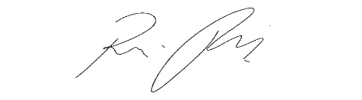
INDICAÇÃO Nº 1047/2021

Súmula: “Indico a intensificação de Rondas da GCM na Escola Municipal Governador André Franco Montoro neste município. ”

INDICO à Mesa, após ouvir o Douto Plenário, na forma regimental vigente, que seja a presente propositura encaminhada ao Excelentíssimo senhor, Igor Soares Ebert, Prefeito Municipal, para a intensificação de Rondas da GCM na Escola Municipal Governador André Franco Montoro neste município.

JUSTIFICATIVA
Senhor Presidente;
Senhoras Vereadoras;
Senhores Vereadores;

Essa é uma solicitação da população local que reivindica a realização deste serviço, relatando que pessoas estão invadindo a escola para usarem entorpecentes nas dependências internas, e para que possamos zelar do patrimônio público municipal, é necessário que sejam feitas rondas frequentes no local para coibir estes atos.
Considerando o grande trabalho da atual gestão, Indico a intensificação de Rondas da GCM na Escola Municipal Governador André Franco Montoro neste município, para que com máxima urgência, possamos zelar do patrimônio público evitando futuros ônus por atos de vandalismo e furtos.
Sala das Sessões Benvindo Moreira Nery, 26 de fevereiro de 2021.
Vereadora Tininha – PSD
1ª Secretária

